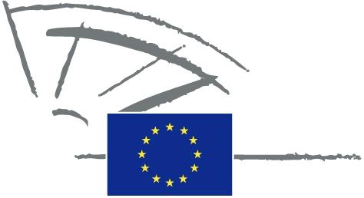
 | EUROOPA PARLAMENT | 2009–2014

<Date>{09/05/2011}9.5.2011</Date> <NoDocSe>0022/2011</NoDocSe>
<TitreType>KIRJALIK DEKLARATSIOON</TitreType>
<TitreRecueil>vastavalt kodukorra artiklile 123</TitreRecueil>
<Titre>Epilepsia</Titre>
<Depute>Gay Mitchell, Nirj Deva, Marian Harkin, Peter Skinner, Angelika Werthmann</Depute>
Tähtaeg: <DateForclusion>{15/09/2011}15.9.2011</DateForclusion>

0022/2011
Kirjalik deklaratsioon epilepsia kohta
Euroopa Parlament,
– võttes arvesse kodukorra artiklit 123,
A. arvestades, et epilepsia on kõige levinum tõsine ajutegevuse häire;
B. arvestades, et Euroopas põeb epilepsiat 6 000 000 inimest ja igal aastal diagnoositakse 300 000 uut haigusjuhtu;
C. arvestades, et 70% epilepsiahaigetest saaksid asjakohase ravi korral haigushoogudest vabaks, kuid 40% Euroopa epilepsiahaigetest sellist ravi ei saa;
D. arvestades, et 40%-l epilepsiahaigetel lastel on koolis raskusi;
E. arvestades, et Euroopa epilepsiahaigete hulgas valitseb kõrge tööpuuduse tase;
F. arvestades, et epilepsiahaiged kogevad häbimärgistamist ja eelarvamusi;
G. arvestades, et epilepsia kahjustab tervist, aga mõjutab ka kogu elu ning võib panna üksikisikute ja perede õlgadele füüsilise, psühholoogilise ja ühiskondliku koorma,
1. kutsub komisjoni ja nõukogu üles:
– julgustama teadusuuringuid ja uuendustegevust epilepsia ennetamise ning varase diagnoosimise ja ravi valdkonnas;
– seadma epilepsia kui tõsise haiguse esikohale, mis tähendab olulist koormust kogu Euroopale;
– astuma samme, et julgustada liikmesriike tagama epilepsiahaigetele teiste inimestega samaväärset elukvaliteeti, sealhulgas haridust, tööhõivet, transporti ja riiklikku tervishoiuteenust, näiteks parimate tavade vahetamise kaudu;
– julgustama tõhusate tervisemõju analüüside tegemist peamiste ELi poliitikavaldkondade ja riiklike poliitikavaldkondade kohta;
2. kutsub liikmesriike üles võtma vastu asjakohaseid õigusakte, et kaitsta kõigi epilepsiahaigete õigusi;
3. teeb presidendile ülesandeks edastada käesolev deklaratsioon koos allakirjutanute nimedega komisjonile ja liikmesriikide parlamentidele.

